“Não brigue com a banca, é mais fácil você estar errado!”

Problemas da norma culta

Emigrar é ir para o exterior, para fora, sair do país de origem
“Muitos emigrantes eram de Governador Valadares”
Imigrar é ir para dentro, interno, entrar em país estrangeiro
Evasão é ir para fora, externo
Invasão é ir para dentro à força
Emergir é ir para fora, elevar algo acima do nível da água
Imergir é ir para dentro, afundar algo em líquido

EsTe é perTo de quem fala, presenTe, introduz ideia nova ainda não mencionada
“Não esqueça isTo: você será aprovado” “Comemore esTe ano que começa”
EsSse é próximo de quem ouve, pasSado, retoma termo, oração já mencionada
“Você vencerá, não esqueça isSo!”
Aquele, Naquele é distante dos dois, passado remoto
“Pegue aquele lápis atrás da cômoda” “Naquele tempo o rock reinava”

De mais transmite ideia de quantidade e se liga a um substantivo
“Acho que comprei comida de mais” (locução adjetiva)
Demais transmite ideia de intensidade e se liga ao verbo
“Acho que comi demais!” (advérbio)

Por que: equivale a “por qual” motivo ou “pelo qual” motivo
“Esse foi o motivo por que o demiti”
Porque: equivale a “pois, como” É usado em respostas
Por quê: usado em pergunta no fim da frase
Porquê: é um substantivo

Onde é pronome que indica lugar, seja físico ou fictício, não exige preposição. “Onde poderia refugiar-me?”
Aonde é pronome que indica direção ou movimento, exige a preposição ‘a’ “Aonde estamos indo?” (quem vai, vai ‘a’ algum lugar)
Sessão é uma reunião, em um espetáculo, uma sessão da tarde
Seção é uma divisão, uma repartição, um departamento da prefeitura
Cessão é verbo

A cerca de: perto de, próximo de
Acerca de: a respeito de, sobre tal assunto
Há cerca de: tempo aproximado e já transcorrido, passado, equivalente a “faz aproximadamente”
Daqui a pouco: tempo futuro, que vai acontecer

Flexão verbal:
Há como tempo decorrido: “Não há homens como antes”
No sentido de existir, é sempre impessoal e deve ficar no singular
Faz como tempo decorrido: “Fazia algumas horas que cheguei” (e não ‘faziam’)
A como tempo futuro ou distância: “Serei nomeado daqui a um mês”

Meia: (metade) é numeral fracionário, virá vinculado a um substantivo, concordando normalmente “meia-noite, meia garrafa, meia folha”
Meio: (pouco) é advérbio de intensidade, virá vinculado a um adjetivo e não flexiona “meio cansada, meio distraída, meio louca, ela está meio triste”

Afim: ideias iguais, sentido de afinidade, afins
A fim de: intenção, objetivo, finalidade de “A mina está a fim de você”

Senão: expressa ideia contrária “a não ser” “caso contrário”
“Não tenho feito outra coisa a não ser estudar” - observe verbo no indicativo
Macete: caso tire o não e a frase perder o sentido, então esse senão será junto
Se não: (if-else) expressa condição negativa, alternativa “caso não” “quando não”
“Serás aprovado se não desistir” - observe verbo no subjuntivo
Macete: sempre que tirar o não da frase e ainda fizer sentido, então será separado (porque existe condição positiva)
Podem ser conjunção, preposição ou até substantivo

Perca: é uma flexão verbal, geralmente usado no imperativo
“Não quero que perca a vaga”
Perda: é um substantivo, então admite artigo, pronome
“Espero que não haja a perda da bagagem”

Ao Invés de: ideia de “ao contrário de”, apresenta antônimos
“Novo ao invés de velho” “Ao invés de falar ele ficou calado”
Em vez de: tem ideia de substituição, e pode ser usado no lugar de “invés de” sem problemas “Não trabalhe se estiver doente, em vez disso, vá ao médico”

Conquanto: ideia de contradição “embora” “apesar de” “se bem que”
“Você pode ir, conquanto preciso de você ainda”
Porquanto: explicação, justificando o que foi dito anteriormente, equivale a “porque”
“recusou o convite da festa, porquanto antipatizava com o anfitrião”

De encontro a: ir contra, chocar-se, discordar (batida de carro)
“minha ideia vai de encontro a sua” “os carros bateram de encontro”
Ao encontro de: a favor, concorda, mesmo sentido, em comum
“Seu objetivo vai ao encontro do meu”

Dia a dia: como substantivo, tem sentido de cotidiano
“Zé está feliz com seu dia a dia”
Dia a dia: como advérbio: tem sentido de diariamente
“Zé se esforça dia a dia para melhorar” Note que o advérbio se liga ao verbo
Dia-a-dia com hífen não existe mais!

Sobretudo: advérbio, significa “principalmente” “especialmente”
Sobre tudo: a respeito de tudo “Felipe Neto discute sobre tudo que ouve”

De baixo: “de baixo para cima” “de baixo nível”
Abaixo: posição inferior, lugar menos elevado, igual a “embaixo” ou “debaixo”
“O que há abaixo (ou embaixo) da minha cama?”
A baixo: estabelece relação com as expressões “de cima” ou “do alto”
É formada pela preposição “a” + substantivo “baixo”
“Analisou-a de cima a baixo” “Desceu o morro de cima a baixo”

Trás: traseira, atrás “Está no banco de trás”
Traz: verbo trazer

Incipiente: significa principiante
Insipiente: significa tolo, burro

Sob: embaixo de, em estado de
“Trabalho bem sob pressão” “Ao Sr. Harry Potter. O armário sob a escada”
Sobre: em cima de, acerca de
“Deixe o celular sobre a mesa” “A aula de hoje é sobre animais”

Tampouco: advérbio de negação, usado para reforçar uma negação,
equivale a “também não” “Não gosto de jabá, tampouco jerimum”
Tão pouco: locução adverbial de intensidade, equivale muito pouco, pouca coisa
“O senhor está comendo tão pouco!”

Iminência: instiga a acontecer, que ameaça se concretizar, perigo iminente
Eminência: emana poder, pessoa proeminente, notoriedade

Infligir: aplicar pena atenção porque é sem ‘2n’
Infringir: infração com ‘2n’

Despensa: onde guardamos alimento (eat)
Dispensa: verbo, dispensar o funcionário

Expectador: aquele que permanece em expectativa
Espectador: aquele que assiste um espetáculo, telespectador

Procedente: tem 2 significados
1-que tem fundamento, que é justo “seu argumento é procedente”
2-originário , que provém de... “documentos procedentes da 3º vara”
Precedente: que precede, ocorrido anterior “o roubo foi precedente à agressão”

Descriminar: tirar o crime, inocentar
Discriminar: separar, discriminação racial

Tachado: atribuir defeito “Fulano foi tachado de feio”
Taxado: derivado de taxa, tributado

Haja vista: pega a visão!
Porque haja visto não existe!

Companhia: somente com NH
Porque compania não existe!

Salva: de palmas, significa saudação
Porque salma não existe!

Beneficente: jantar beneficente, por beneficência coloque somente um ‘i’!
Porque beneficiente não existe!

Cabeleireiro e Manteigueira: são com dois ‘i’

Aterrissagem ou Aterrizagem: existem e estão certos, seja com ‘ss’ ou ‘z’
Porque aterrisagem não existe!

Processos de Formação de Palavras

Existem 2 processos, por derivação e por composição:

- Derivação por:

Prefixação “feliz” → “infeliz”
Sufixação “feliz” → “felicidade”
Prefixação e sufixação “feliz” → “infelizmente”
Parassíntese: a palavra não existe se tirar o prefixo ou sufixo → “anoitecer”
Imprópria: substantiva a palavra através de um artigo
(verbo)“andar” → “o andar 12º” (verbo)“jantar” → “o jantar”
Regressiva: o verbo vira substantivo abstrato, quando perde elementos
“beijar” → “beijo” “lutar” → “luta” (viram substantivos derivados de verbos)

- Composição por:
justaposição: acréscimo de vogais sem a perda de letras:
“águas-vivas” “guarda-chuva” “girassol”
aglutinação: acréscimo de vogais com a perda de letras: “aguardente”

O que é?
-Dígrafo: são 2 letras para representar um único fonema: nh, lh
-Encontro vocálico: vogais juntas numa palavra, podendo ser ditongo, tritongo ou hiato
-Hiato: encontro de 2 vogais que pertencem a sílabas diferentes (saúde, hiato, feiura)

Recursos da Semântica

POLISSEMIA: mesma palavra com vários significados (e não muda a classe gramatical)
Vela de cera, vela de barco // Manga // Língua // Nota // Bala

HOMÔNIMOS: igual na escrita ou pronúncia. Existem 3 tipos:
- Homófonos: Viagem – substantivo viajem – verbo
- Homógrafos: Apoio – suporte apoio – verbo // colher(subst) - colher(verbo)
- Perfeitos: cedo – advérbio cedo – verbo // caminho, luta, pus

PARÔNIMOS: escrita parecida
Mandado (juiz) – mandato (político) eminente – iminente

HIPERONÍMIA: palavras com significados mais abrangentes
A palavra ‘frutas’ é hiperonímia de banana, maçã, melão…

HIPONÍMIA: é o contrário, tem um sentido mais restrito
Brasil, Argentina, Uruguai são hiponímias da palavra país.

Acentuação

OXÍTONAS: São acentuadas as oxítonas terminadas em (seguidas ou não de ‘s’):
- a, e, o, em/ns “sabiá, atrás, café, japonês, vovô, após, amém, parabéns”
- ditongo abérto “chapéu, herói, anéis, papéis, troféu”
- Hiato (i ou u) “baú, Piauí, Jaú, Açaí, Itaú, Grajaú, tui.ui.ú”

Algumas prosódias: cateter, condor, mister, ruim, nobel

PAROXÍTONAS: Perceba que são regras quase semelhantes às oxítonas.
- LINURXÃO “Têxtil, júri, hífen, vírus, caráter, tórax,ímã, órgão”
- Paroxítonas terminadas em ditongo “história, cerimônia, jóquei, lírio”
- Hiato (i ou u) “juízes, faísca, caíste, egoísta, construí-lo, saúde, reúne
Exceção: 3 palavras não tem acento no hiato: “feiura, baiuca, bocaiuva”
- Plurais (i, is, on, ons, um, uns, us) “táxi, grátis, prótons, álbum, fóruns, bônus”
Exceção: paroxítonas terminadas com ‘ens’ não recebem acento: hifens, itens, polens, abdomens, imagens, jovens, nuvens, totens

*Sem acento mais nos homônimos perfeitos: pára - para, pêlo - pelo, pólo - polo, pêra - pera.
*Sem acento nos verbos voo, deem, leem, preveem
*Sem acento nos verbos derivados de PÔR/PÔDE: compor, dispor, repor, supor, pores do sol.
*Facultativo: é opcional somente no verbo DÊMOS e no substantivo FÔRMA.

Prosódias: austero, avaro, ciclope, filantropo, gratuito, pudica, recorde, rubrica, ibero, látex

PAROXÍTONAS: todas!

Crase

- Palavras no masculino, crase é pepino.
- Diante de pronome, crase passa fome. Exceções:
  - pronomes demonstrativos: AQUELA, QUAL, MESMA, OUTRA, PRÓPRIA
  - pronomes possessivos: SUA, NOSSA – facultativa no singular, obrigatória no plural)
- Diante de ação, crase é marcação.
- Antes de artigo, crase é um perigo
- Palavras repetidas, crases proibidas.
- Sendo à moda de, crase vai vencer: são as locuções adverbiais.
Exemplo: às vezes, à vontade
- Diante de número, semana, mês; crase faz mal.
Exemplo: de 0 a 100, de segunda a sexta, de Janeiro a Dezembro, de 2014 a 2018.
- diante de plural e à no singular, crase irregular.

Dica Principal: faça a troca da palavra feminina por uma masculina,
se latir (aparacer “AO”) então vai crase!
Outras dicas:

- Identificar se é verbo VTD ou VTI:
Quem resolve, resolve alguma coisa (não vai crase), é Verbo Transitivo Direto
Quem chegava perto, chegava perto DE alguma coisa (sem crase)
Quem se dedica, dedica A alguma coisa (vai crase!), pois é Verbo Transitivo Ind.
- Sem crase antes dos artigos indefinidos “um/uma”
- ‘à’ só existe no singular, assim como ‘às’ no plural. Se pedir crase e o ‘a’ estiver sem acento então é porque a preposição está assumindo valor sem gênero.
- “Casa, Terra e Distância” só vão crase se estiverem especificados. Exemplo:
Educação a distância (sem crase) Que distância?
Volte à casa de seus pais! (com crase) Que casa?
- Dona é a forma feminina de Dom, e só vai crase se não estiver especificado. Exemplo: Referiu-se a Dona Maria, referiu-se à dona do bar, referiu-se à dona onça. Outros pronomes que também admitem pronomes são: senhora, senhorita.
- Quando for HORA, substitua por ‘meio-dia’. Se latir e for “AO meio-dia”, então vai crase. Mas se for só “O meio-dia”, então não vai crase. Exemplos:
“Só poderá sair às 10h.” “Ficará aqui até as 17h.”
- Cuidado! Pois pode haver crase antes de ADJETIVO feminino. Exemplo:
Fica imune à atual agenda. Será entregue à maior empresa.

Regra do Plural (concordância nominal e verbal)

- Precisa-se ou precisam-se? Depende de qual é o verbo!
  - Quando o verbo pedir preposição, ou seja, for VTI (transitivo indireto), o sujeito torna-se indeterminado, então o verbo fica somente no singular. Exemplos:
“precisa-se de trabalhadores” “necessita-se de encanadores” “pede-se a todos os presentes que”
  - Mas quando o verbo é VTD, concorda com o sujeito, podendo ficar no plural: “Alugam-se casas” “oferecem-se empregos”

- TÊM e VÊM recebem acento na 3º pessoa do plural, exemplo:
“Ele vem chegando” “Eles vêm chegando”

- Substantivo composto:
- Se for sem hífen então o plural é normal “girassóis, malmequeres, pontapés”
- Se for com hífen então plural somente nos substantivos, adjetivos e numeral
“couves-flores, homens-gentis, quintas-feiras”
Ou seja, mantenha normal os verbos, advérbios e preposições.
“os guarda-roupas, os alto-falantes, os saca-rolhas”
Acaso apareçam 2 substantivos em que um determina o tipo do outro, então pluraliza o primeiro:
“águas-de-colônia, palavras-chave, bombas-relógio, peixes-espada. Exceção: “arco-íris”

Regra do ‘x’

Usamos ‘x’:

- Após ditongos: “caixa” “ameixa” “peixe” “baixo”
- Se a primeira sílaba for ME: “mexilhão, mexerica, mexer”
- Se a primeira sílaba for EN e não for derivada: “enxada” “enxame” “enxofre”
Exceção: o verbo encher e seus derivados: encher, enchente, preencher, enchimento
*Cuidado! (Se a palavra for derivada, use ch: “enchapelar” “enchiqueirar”)

Regra do ‘T’(latim)

Quando o termo primitivo apresentar um ‘T’, então o derivado apresentará ‘ç’:
“Ato/ação” “isento/isenção” “exceto/exceção” “redator/redação”

Tipos de textos:

Narração: são histórias (contos, fábulas, romance, crônicas,novelas)

Descrição: currículo, cardápio, biografia, diário, laudo, relatório, ata, guia de viagem

Dissertação: defende uma ideia (artigo, monografia, ensaio, carta argumentativa, editorial)

Exposição: informar e explicar (reportagem, dicionário, entrevista, artigo científico)

Injunção: explica o método (receita, manual de instruções, bula, regulamentos, editais)

Notícia é um gênero textual jornalístico.Sendo narrativo, descritivo e expositivo. Ou seja, uma notícia conta uma história, descrevendo detalhes e explicando a situação.

Pontuação:

Aspas: se dentro de um trecho já destacado por aspas, se fizer necessário a utilização de novas aspas, essas serão simples. ('')

Ponto e vírgula: separa uma sequência como itens de uma lei, decreto, petição, etc.

Aposto é o nome que se dá ao termo que exemplifica ou explica melhor o outro termo já mencionado anteriormente na oração. Geralmente essa pausa vem separada dos demais termos da oração por vírgula, dois pontos, parênteses ou travessão.

Vírgula: as principais situações para utilizá-las são para separar:
- alguns apostos:
“Valdete, minha antiga empregada, esteve aqui ontem.”
- o vocativo:
“Maria, traga-me uma xícara de café.”
“A educação, meus amigos, é fundamental!”
- elementos de uma enumeração:
“Precisa-se de pedreiros, serventes, mestre-de-obras.”
- marcar a omissão de um termo (normalmente o verbo):
“Ela prefere ler jornais e eu, revistas.” (omissão do verbo preferir)
2 regras de quando não usar vírgula:
- Vírgula não se usa antes da conjunção “e”, exceto quando o sujeito mudar, for diferente:
“O sol já ia fraco, e a tarde era amena.”
“A mulher morreu, e cada um dos filhos procurou o seu destino.”
- Vírgula não separa sujeito do predicado:
“João, gosta de comer batatas.” “João gosta de comer batatas.”
“Alice, Maria e Luísa, querem sair.” “Alice, Maria, e Luísa querem sair.”

Regra Geral do Hífen
Uso do hífen com compostos
- Usa-se o hífen nas palavras compostas que não apresentam elementos de ligação.
Exemplos: guarda-chuva, arco-íris, boa-fé, segunda-feira, mesa-redonda, vaga-lume, joão-ninguém, porta-malas, porta-bandeira, pão-duro, bate-boca.
*Exceções: Não se usa o hífen em algumas palavras que perderam a noção de composição, como girassol, madressilva, mandachuva, pontapé, paraquedas, paraquedista, paraquedismo.
- Usa-se o hífen em compostos que têm palavras iguais ou quase iguais, sem elementos de ligação.
Exemplos: reco-reco, blá-blá-blá, zum-zum, tico-tico, tique-taque, cri-cri, glu-glu, rom-rom, pingue-pongue, zigue-zague, esconde-esconde, pega-pega, corre-corre.
- Usa-se o hífen nos compostos entre cujos elementos há o emprego do apóstrofo.
Exemplos: gota-d’água, pé-d’água.
- Usa-se o hífen nas palavras compostas derivadas de topônimos (nomes próprios de lugares), com ou sem elementos de ligação.
Exemplos: belo-horizontino, porto-alegrense, mato-grossense-do-sul, sul-africano
- Usa-se o hífen nos compostos que designam espécies animais e nomes de plantas, flores, frutos, raízes, sementes.
Exemplos: bem-te-vi, peixe-espada, peixe-do-paraíso, mico-leão-dourado, andorinha-da-serra, lebre-da-patagônia, erva-doce, ervilha-de-cheiro, pimenta-do-reino, peroba-do-campo, cravo-da-índia.
- NÃO se usa o hífen em compostos que apresentam elementos de ligação.
Exemplos: pé de moleque, pé de vento, pai de todos, dia a dia, fim de semana, cor de vinho, ponto e vírgula, camisa de força, cara de pau, olho de sogra.
Incluem-se nesse caso os compostos de base oracional.
Exemplos: maria vai com as outras, leva e traz, diz que diz que, deus me livre, deus nos acuda, cor de burro quando foge, bicho de sete cabeças, faz de conta.
*Exceções: cor-de-rosa, água-de-colônia, arco-da-velha, mais-que-perfeito, pé-de-meia, ao deus-dará, à queima-roupa.
Uso do hífen com prefixos
As observações a seguir referem-se ao uso do hífen em palavras formadas por prefixos (anti, super, ultra, sub) ou por elementos que podem funcionar como prefixos (aero, agro, auto, eletro, geo, hidro, macro, micro, mini, multi, neo).
Casos gerais
- Usa-se o hífen diante de palavra iniciada por h.
Exemplos: anti-higiênico, anti-histórico, macro-história, mini-hotel, proto-história, sobre-humano, super-homem, ultra-humano
- Usa-se o hífen se o prefixo terminar com a mesma letra com que se inicia a outra palavra.
Exemplos: micro-ondas, anti-inflacionário, sub-bibliotecário, inter-regional
- NÃO se usa o hífen se o prefixo terminar com letra diferente daquela com que se inicia a outra palavra.
Exemplos: Autoescola, antiaéreo, intermunicipal, supersônico, superinteressante, agroindustrial, aeroespacial, semicírculo
- Se o prefixo terminar por vogal e a outra palavra começar por r ou s, dobram-se essas letras.
Exemplos: Minissaia, antirracismo, ultrassom, semirreta
Casos particulares
- Com os prefixos sub e sob, usa-se o hífen também diante de palavra iniciada por r.
Exemplos: sub-região, sub-reitor, sub-regional, sob-roda
- Com os prefixos circum e pan, usa-se o hífen diante de palavra iniciada por m, n e vogal.
Exemplos: circum-murado, circum-navegação, pan-americano
- Usa-se o hífen com os prefixos ex, sem, além, aquém, recém, pós, pré, pró, vice. Exemplos: além-mar, aquém-mar, ex-aluno, pós-graduação, pré-história, pré-vestibular, pró-europeu, recém-nascido, sem-terra, vice-rei
- O prefixo co junta-se com o segundo elemento, mesmo quando este se inicia por o ou h. Neste último caso, corta-se o h. Se a palavra seguinte começar com r ou s, dobram-se essas letras.
Exemplos: coobrigação, coedição, coerdeiro, corresponsável, cosseno
- Com os prefixos pre e re, não se usa o hífen, mesmo diante de palavras começadas por e.
Exemplos: Preexistente, preelaborar, reescrever, reedição
- Na formação de palavras com ab, ob e ad, usa-se o hífen diante de palavra começada por b, d ou r.
Exemplos: ad-digital, ad-renal, ob-rogar, ab-rogar
Outros casos do uso do hífen
- Não se usa o hífen na formação de palavras com não e quase.
Exemplos: (acordo de) não agressão (isto é um) quase delito
- Com mal*, usa-se o hífen quando a palavra seguinte começar por vogal, h ou l. Exemplos: mal-entendido, mal-estar, mal-humorado
- Usa-se o hífen com sufixos de origem tupi-guarani que representam formas adjetivas, como açu, guaçu, mirim.
Exemplos: capim-açu, amoré-guaçu, anajá-mirim
- Usa-se o hífen para ligar duas ou mais palavras que ocasionalmente se combinam, formando não propriamente vocábulos, mas encadeamentos vocabulares.
Exemplos: ponte Rio-Niterói, eixo Rio-São Paulo
- Para clareza gráfica, se no final da linha a partição de uma palavra ou combinação de palavras coincidir com o hífen, ele deve ser repetido na linha seguinte.
Exemplos: Na cidade, conta-
-se que ele foi viajar.
O diretor foi receber os ex-
-alunos.
Tentando resumir esse caminhão de regras:
Não usar Hífen em prefixos terminados em:
- Vogal + Vogal diferente “extraoficial” “autoadesivo”
- Vogal + letra R ou S (nesse caso, dobre o R/S)
“antessala autorretrato semirreta infrassom”
- Prefixo CO e RE “cooperar, coordenar, coautor, coerdar, coerdeiro, reescrever”

Usar Hífen em prefixos terminados em:
- Vogal + vogal igual “micro-ondas anti-inflamatório”
- Vogal + letra H “super-homem anti-herói”
- Letra R + R “inter-racial hiper-realista super-resistente”
- Prefixos EX, VICE, SEM, PAN, PRÉ. PRÓ, PÓS
“ex-aluno, vice-presidente, sem-terra, pan-americano, pré-escolar, pró-labore, pós-graduação”
Locuções, em geral, perderam o hífen:
“pé de pato, pé de moleque, dia a dia, pôr do sol, paraquedas, mandachuva”
*Exceto palavras já consagradas pelo uso, como “cor-de-rosa, arco-íris, pé-de-meia”
**Bom-dia, boa-tarde ou boa-noite, quando substantivados, carregam hífen
Exemplo: “O pai deu um boa-noite à filha e fechou a porta do quarto”

O prefixo “SUB” tem hífen apenas quando seguidas das letras "h", "b" ou "r".
✔ Ex: Sub-hepático, sub-história, sub-bélico, sub-bloco, sub-reitor, sub-região.
Nos demais casos, não há hífen.
✔ Ex: Subprocurador, subchefe, subdiretor, subestação, subalimentar, subestimar.

As 10 classes gramaticais

Locução Gramatical é um conjunto de duas ou mais palavras com apenas um significado e classe gramatical. Exemplos:

- Maria entrou na sala em silêncio - locução adverbial
- Ainda que perdoe seus erros, não mais confiarei - locução conjuntiva
- Ai de mim se não fosse o seu amor! - locução interjetiva
- O menino escondeu-se atrás do automóvel - locução prepositiva
- Ele tem cantado todas as noites naquele palco. - locução verbal
- Ele é um homem de coragem - locução adjetiva

Pronomes

É a palavra que substitui ou acompanha o substantivo.
*Pessoal

- RETO (eu, tu, ele, ela, nós, vós, eles)
São usados como sujeito da oração
*se já tiver pronome reto na oração então use pronome oblíquo para função de complementar.
Devo usar eu ou mim? O uso do pronome ‘eu’ ocorre quando o mesmo é o sujeito da oração, já o pronome “mim” é usado como complemento, ou seja, é o objeto da oração.
Exemplos: --“O gerente pediu para eu arquivar”
--“Os formulários devem ser entregues para mim”
--“Essa discussão é entre mim e ele”
Ou seja, ‘mim’ não acompanha verbo, mim é complemento! “comprei para eu ler”

- OBLÍQUO
Substituem os substantivos ou complementam os verbos transitivos fazendo a função de Objeto Direto ou Objeto Indireto, podendo ser:
- Átonos: vem [SEM preposição]
(me, te, se, nos, vos) [a, as, la, las, na, nas, o, os, lo, los, no, nos] {lhe, lhes}
*Sendo [ ] Objeto Direto e { } Objeto Indireto
“Eu te disse” “Convenceram-na a ir” “Entregou-lhe a mercadoria”

- Tônicos: vem [COM preposição], “se vem em 2, vem mais forte”
(mim, ti, si, nos, vos, a preposição com, quando combinada com esses pronomes tônicos, dão origem às formas comigo, contigo, consigo, conosco e convosco)
Exemplo: “Acredite em mim” → (Preposição + Pronome_Oblíquo_Tônico)

Objeto Direto ou Objeto Indireto?
Os pronomes também ocupam a posição de complementos verbais, atuando ora como O.D., ora como O.I.
- Se o verbo for transitivo Direto: use o pronome pessoal oblíquo átono a, as, la, las, na, nas, o, os, lo, los, no, nos “Quero vê-los hoje” “Convide-o!”
- Se o verbo for transitivo Indireto: use o pronome pessoal oblíquo átono lhe, lhes
“Disse-lhe que viria” “Concedemos-lhes um desconto”
Macete: (Quem diz, diz a alguém, Quem entrega, entrega para alguem)

Próclise, Ênclise e Mesóclise?
É a posição do pronome oblíquo.

próclise: acontece quando houver palavras atrativas (pronome, conjunção, preposição, sentido negativo) “Eu te amo” “Nada me perturba”
Cuidado! Não se inicia oração com próclise!

ênclise: acontece quando o verbo está ou no início da oração, no gerúndio, ou no imperativo “Deu-lhes muitos presentes” “Acabei decorando-as com o tempo”
“Coma a comida e mastigue-a bem!”
Cuidado! (verbos no particípio (como cantado, estudado) não admitem ênclise)

mesóclise: acontece quando o verbo está no futuro e não há motivos para próclise ou ênclise “Esperá-lo-ei amanhã”

- TRATAMENTO
Levamos em consideração o contexto e tipo de relação que temos com a pessoa.
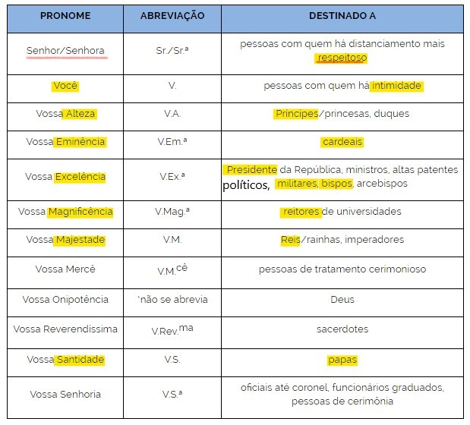

*Possessivos: meu, teu, seu, nosso, vosso

*Interrogativo: que, quem, qual, quantas

*Relativos: que, quem, onde, o qual, quantas, cuja
“Esta é a menina de quem te falei” “A casa onde ela mora”

*Demonstrativo: esse, este, isto, esta, essa, esta, aquela, a qual, mesma, própria

*Indefinido: São vários!
algum, nenhum, todo, outro, muito, pouco, certo, vários, tanto, quanto, qualquer, alguém, ninguém, tudo, nada, cada, demais, algo.
Vale lembrar que os pronomes indefinidos também podem aparecer na forma de locuções (cada um, cada qual, qualquer um, seja qual for, seja quem for, todo aquele).

Verbos

O verbo é a palavra que indica ação, movimento, estado ou fenômeno da natureza.
O número de orações é sempre igual ao número de verbos.
São morfemas de um verbo:
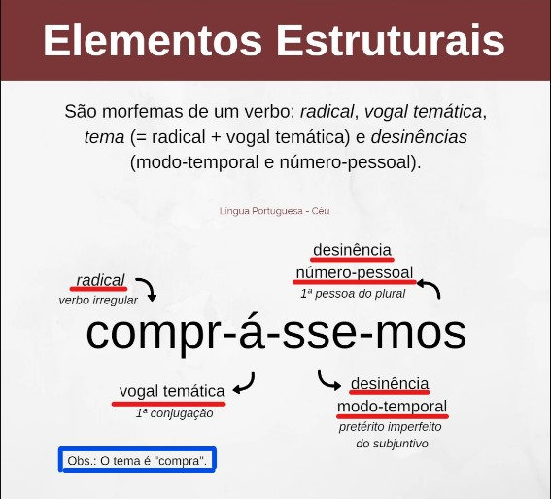
Exemplo: “comprássemos”
RADICAL (compr): é a base e nele está expresso o significado do verbo
VOGAL TEMÁTICA (a): serve para identificar o tema, se ele é da família dos verbos terminados em A, E ou O, I
TEMA: é o radical + vogal temática, por exemplo: “compra”
DESINÊNCIAS: conjugam modo-temporal e número-pessoal

Pode sofrer variações de acordo com suas seguintes Flexões:

- Pessoa: (1ª (eu, nós); 2ª (tu, vós); 3ª (ele, eles)

- Número: singular e plural

- Modo: indicativo, subjuntivo e imperativo, infinitivo

  - Modo Indicativo é quando o falante tem a certeza de sua atitude; o fato é ou será uma realidade. Exemplos: “Estudei e estudarei muito para essa prova”
  - Modo Subjuntivo é quando o falante não tem certeza da sua atitude, o fato é duvidoso, incerto; ou seja, há apenas uma possibilidade de que aconteça. Exemplos: “Pode ser que eu estude hoje”
  - Modo Imperativo é quando o falante expressa uma ordem, um pedido ou conselho. Exemplos: “Não sejas tão indisciplinado!” “Sê tu uma benção!”
  - Modo Infinitivo: indicado para definir o sujeito. Exemplos: “Sou o culpado por tu aprenderdes errado”

- Tempo: presente, pretérito e futuro

  - No Indicativo:
    - Presente
    - Passado
      - Pretérito Imperfeito: fazia mas não faz mais “escrevia”
      - Pretérito Perfeito: quando o fato concluído “escrevi”
      - Pretérito mais-que-perfeito: é o passado do passado “escrevera”

    - Futuro
      - Futuro do presente: é algo que vai acontecer “escreverei”
      - Futuro do pretérito: é a hipótese de uma condição “escreveria”

  - No Subjuntivo: Possibilidade que um evento ou fato venha a se realizar.
Use as palavras-chave Que, Se, Quando
    - Presente: “que eu escreva”
    - Pretérito Imperfeito: “se eu escrevesse”
    - Futuro: “quando eu escrever”

  - No Imperativo: se apresenta apenas no presente, não existe na 1ª pessoa (porque não damos ordens a nós mesmos) e pode ser afirmativo ou negativo.
    - Afirmativo: Lê (tu), leia (você), leiamos (nós), lede (vós), leiam (vocês)
    - Negativo: não leias (tu), não leia (você), não leiamos (nós), não leiais (vós), não leiam (vocês) *Perceba a diferença no ‘s’

  - No Infinitivo: indicado para definir o sujeito. Use a palavra-chave por
    - por escrever (eu), por escreveres (tu), por escrever (ele), por escrevermos (nós), por escreverdes (vós), por escreverem (eles).

- Voz: faz referência ao tipo de relação entre sujeito e verbo.

  - Voz Ativa: acontece quando o sujeito pratica a ação, o sujeito é o agente da ação. Exemplo: “O aluno respondeu à pergunta da professora”
  - Voz Passiva: acontece quando o sujeito sofre a ação. Divide-se em analítica e sintética.
    - analítica: conhece-se o sujeito. “A pergunta foi respondida pelo aluno”
    - sintética: o sujeito é desconhecido. “Alugam-se apartamentos”
  - Voz Reflexiva: acontece quando o sujeito pratica e sofre a ação.
Exemplo: “O aluno cortou-se com o estilete”

As Formas Nominais dos verbos são:

- Infinitivo: comer, rezar, fazer

- Gerúndio: comendo, rezando, fazendo
Indica uma ação contínua, em andamento, ou seja, não finalizada.
Exemplo certo: “Repreendeu a torcida, condenando as ofensas”
Exemplo errado de gerundismo: “entrou na sala, sentando-se na primeira fila”
(perceba que a primeira ação já foi realizada quando começa a outra, deveria ser ao mesmo tempo). Além de continuidade, deve haver simultaneidade
O gerúndio também pode exercer a função de adjetivo. Por exemplo:
“água fervendo” - verbo “água fervente” - adjetivo
- Particípio: comido, rezado, amado (frequentemente usado na língua falada)
Equivale ao pretérito-mais-que-perfeito composto: {tinha comido = comera}
É recomendado usar essa forma verbal para acompanhar os verbos complementares “ter” ou “haver”. Exemplo: “tinha ganhado” ou “havia comprado”. Ou seja, se for usar verbo complementar “ter” ou “haver”, então use também o particípio
Mas se o verbo complementar for “ser/estar” então mantenha na voz passiva sem particípio. Exemplo: “tinha sido ganho por ele”
Verbos abundantes é quando existem 2 formas no particípio (ganho/ganhado)
Alguns verbos no particípio funcionam como adjetivos.
Exemplo: “Lotam filas as pessoas necessitadas”

Regência Verbal
Regência é a relação de complementação entre as palavras, ou seja, o processo que identifica a presença ou não de preposição para ligar os verbos aos seus complementos, podendo ser classificados em VI, VTD ou VTI. Exemplos:

“São momentos que eu não me esqueci” => Quem esquece, esquece DE alguma coisa, portanto:

“São momentos de que eu não me esqueci” (VTI)

“A marca que o mundo confia” => Quem confia, confia EM alguma coisa, portanto:

“A marca em que o mundo confia” (VTI)

“Esta é a cidade de que mais gosto” => Quem gosta, gosta DE...

“Esta é a professora a quem fiz alusão” => Quem faz alusão, faz A… (VTI)

"A gente nunca esquece do aniversário de um amigo.” (errado!)
“A gente nunca esquece o aniversário de um amigo.” (quem esquece, esquece algo)
“A gente nunca se esquece do (de+o) aniversário de um amigo.” (quem se esquece, esquece-se de...)

*Dicas de verbos safados: Quem gosta, gosta De
Quem assiste, assiste A filmes
Quem prefere, prefere moto a carro (e não do que carro)
Quem aspira, aspira à aprovação ou aspira pó
Quem corrobora, corrobora algo – VTD (sinônimo de ratificar)

M.A.R.I.O. é feio!
Cuidado com os verbos irregulares Medeio, Anseio, Remedeio, Incendeio, Odeio

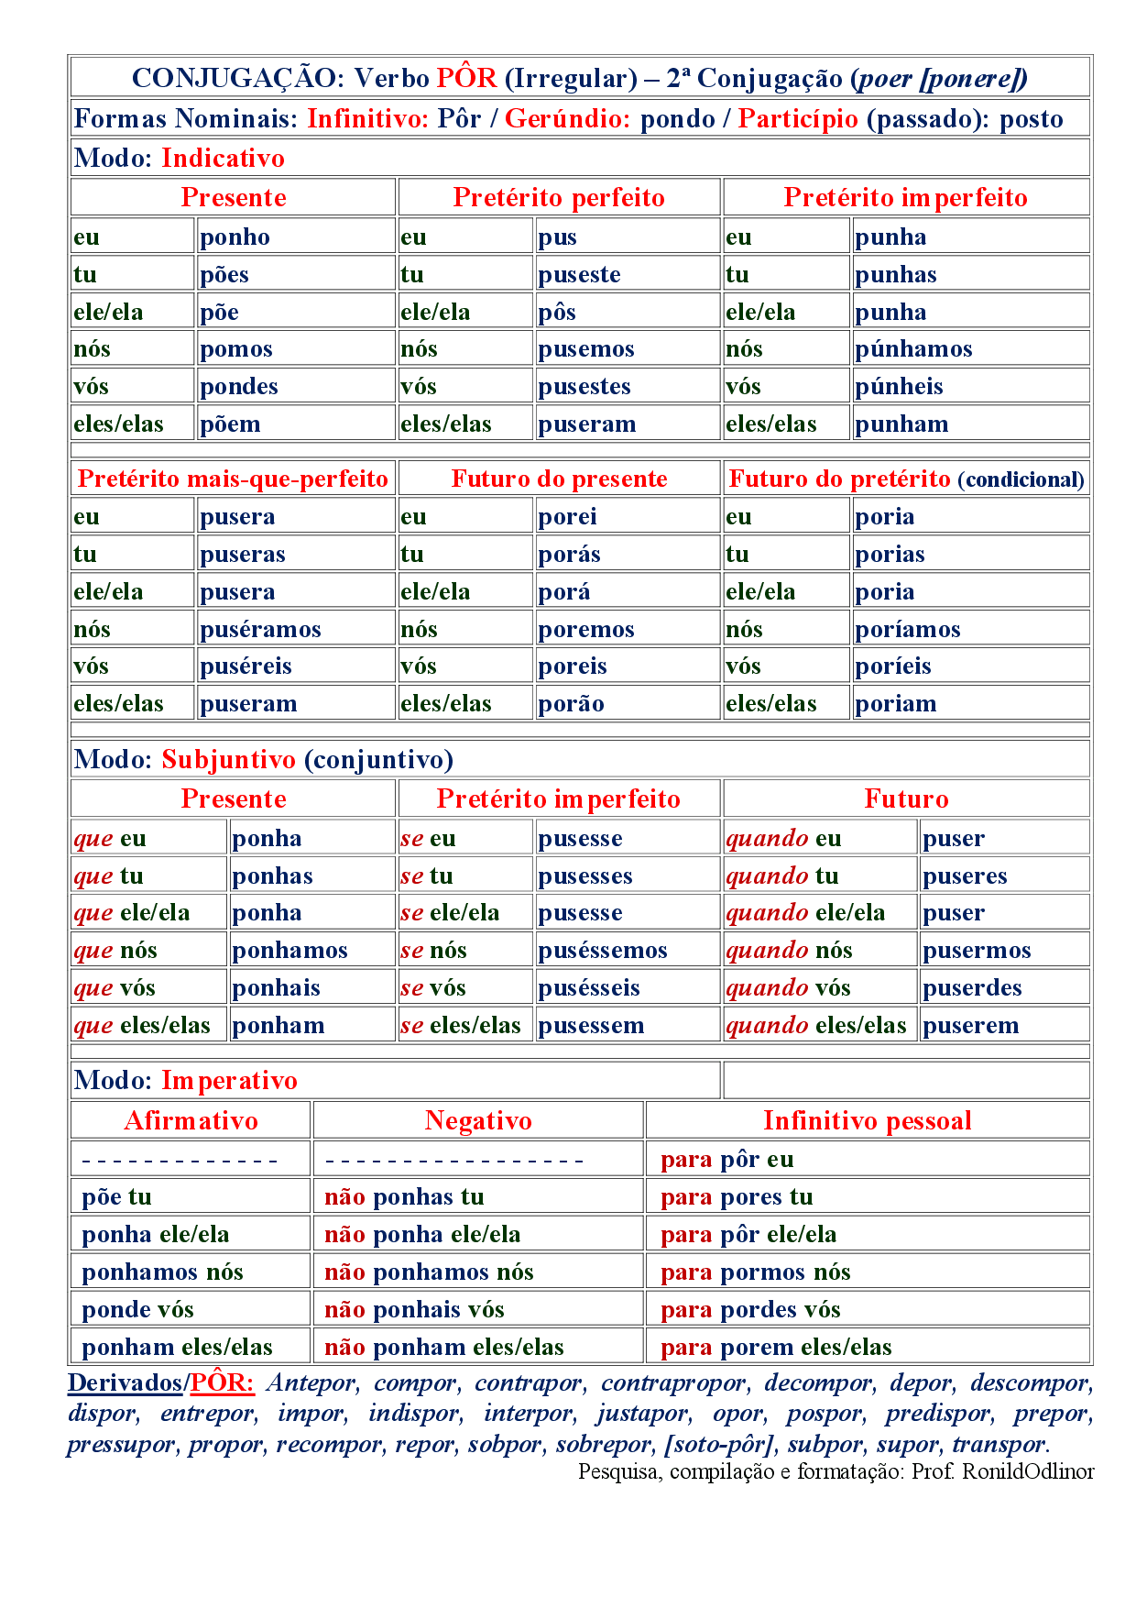

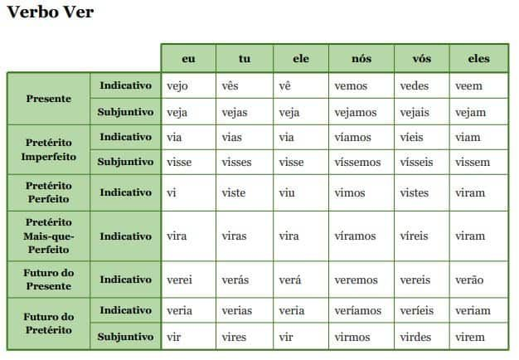

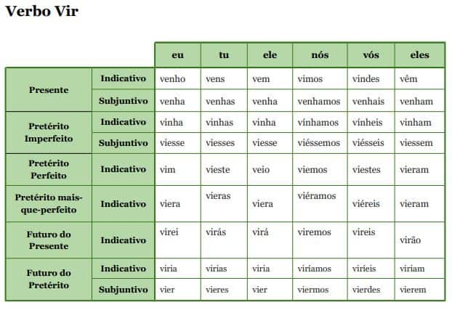

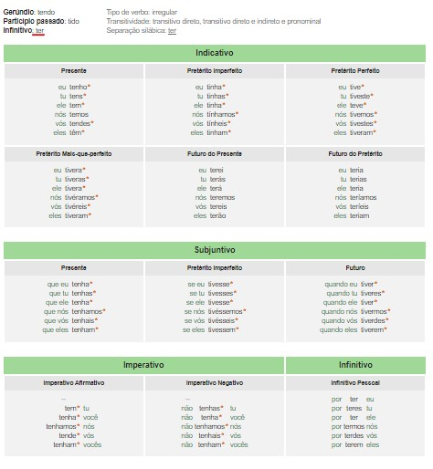
Artigos

Palavra que vem antes do substantivo indicando o gênero e o número. Podem ser:
- Definidos: determinam de forma precisa (o, a, os, as)
- Indefinidos: determinam de forma vaga (um, uma, uns, umas)

Substantivos

É a palavra que dá nome.

Comum ou Próprio:
“mulher, gato, caneta, cidade” “Maria, Japão, Ceará, Atlético MG”

Abstrato ou Concreto:
“beleza, ensino, bravura, pobreza” “lápis, mulher, cachorro, gato”

Composto ou Simples:
“couve-flor, louva-a-deus, guarda-roupa” “terra, sapato, água, amor, cheiro”

Derivado ou Primitivo:
“livraria, noitada, aguaceiro, pedregulho” “livro, noite, água, pedra”
*Existem aqueles que são derivados de verbo: “queima, influência, trabalho, choro”

Coletivos: designa seres da mesma espécie
“flora, multidão, cardume, floresta, manada”

Adjunto Adnominal: resumindo, são os artigos, pronomes e adjetivos que modificam um substantivo, caracterizando-o e vem sempre acompanhado de preposição. Exemplos:
“caneca (de louça branca)” “pulseira (de metal brilhante)” “poste (de amarração)”

Sentido Conotativo ou Denotativo?
- Conotativo: conto de fadas, sentido figurado
- Denotativo: sentido literal, real, dicionarizado

Numeral

É a palavra que indica o número ou a posição. Possuem 5 classificações:

- Cardinal: um, dois, trinta, noventa
- Ordinal: primeira, segundo, terceiras, quartos, nonos
- Fracionário: meio, terço, quarto, milésimo
- Multiplicativo: dobro, triplo, quádruplo
- Coletivo: dúzia, dezena, milheiros
Ao designar séculos, reis, papas, capítulos, contos utiliza-se:
- Ordinal: até o décimo (10º) “Rei Jarvan IV (quarto)
- Cardinal: onze em diante “Papa Luis XVI (dezesseis)

Adjetivos

Dão características aos substantivos
Adjetivo não modifica verbo!

Existem 2 graus de adjetivos:
- Comparativo
  - superior “mais esperto”
  - igual “tão esperto quanto”
  - inferior “menos esperto”
- Superlativo “amabilíssimo, amicíssimo, macérrima, nigérrimo, paupérrimo, seriíssimo”

Adjetivos podem se tornar advérbios ou substantivos:

- Podem sofrer um processo e se tornar advérbio, deixando de ser uma qualidade/característica do substantivo para intensificar o verbo
“O pó não dissolveu direito” “A cerveja que desce redondo”

- Artigos podem substantivar um adjetivo: “gritou ele, o miserável”
“Miguel era mais velho”-adjetivo “Miguel era o mais velho”-substantivo

Verbos podem se tornar adjetivos:
- Verbos no particípio podem ser adjetivos: “pessoas necessitadas”

Locução adjetiva é a expressão formada de preposição + substantivo/ou advérbio com valor de adjetivo. Exemplos:
“Pessoa com deficiência” - equivale à pessoa deficiente
“O tapa no rosto de Tito” - (“de Tito” é locução adjetiva)

O vocábulo “anexo”, utilizado como adjetivo, deve sempre concordar em gênero e número, exemplo:
– Segue anexa a documentação. (correto) -Seguem Anexos os documentos (correto)

Advérbios

Modifica/intensifica um verbo, um adjetivo ou outro advérbio para alterar o sentido da frase

Sua classificação pode ser quanto a lugar, tempo, modo, negação, dúvida, intensidade, afirmação, exclusão, inclusão, ordem, interrogativa
*Toda palavra terminada em ‘mente’ é um advérbio (geralmente do tipo modo)

Não flexionam em número ou gênero mas flexionam em grau (assim como os adjetivos):
- Comparativo
  - Superioridade “mais que esperto”
  - Igualdade “tão esperto como”
  - Inferioridade “menos que esperto”
- Superlativo : pode ser de 2 tipos
  - Analítico: acompanha outro advérbio “Jeiel fala muito alto”
  - Sintético: vem acompanhado de um sufixo “Jhonny fala altíssimo”

Locução Adverbial: quando contém 2 ou mais palavras com valor de advérbio (“de longe”)
Advérbio ou Pronome? É só lembrar que advérbio não flexiona
“Eu corri muito” - advérbio
“Eu corri muitos metros” - pronome indefinido

Preposição

Liga dois termos de uma oração, mostrando a dependência existente entre ambos. São elas:
a, ante, após, até com, contra de, desde em, entre
para, perante, por sem, sob, sobre trás

Podem expressar noções de:
- Tempo: “por 2 anos ele viveu”
- Agente: “quadros pintados por Picasso”
- Finalidade: “comprei para comer”
- Direção: “mãos para o alto”
- Causa: “faz sucesso por ter talento”
- Duração: “aberto até as 12 h”
- Modo: “colocados em fila”
- Lugar: “veio da China
- Especificação: “regras de convivência”

Conjunção

Palavra invariável que liga duas orações. São classificadas em:
- Coordenativas: ligam orações de sentido completo:
  - Aditivas: expressam ideia de adição “e, nem, não só, mas também”
  - Adversativas: ideia de contraste “mas, embora, porém, contudo”
  - Alternativas: ideia de escolha “ou, ora isso...ora aquilo, já”
  - Conclusivas: ideia de consequência “logo, portanto, por isso, assim”
  - Explicativas: ideia de justificar “que, porque, portanto”
- Subordinativas: ligam orações dependentes, onde uma delas exerce o papel principal e a outra, o papel de subordinada, ou seja, dependente da primeira para alcançar seu sentido completo. Podendo ser:

  - Integrantes: troque a oração inteira pela palavra ‘isso:’ e verifique se a frase continua com sentido claro. As conjunções integrantes mais famosas são as palavras ‘que’ e ‘se’

  - Adverbiais: existem 9 tipos, um mnemônico ajuda a memorizar 6CTPF
    - Comparativa: do que, tal que
    - Causal: porque, porquanto, já que
    - Condicional: se, a não ser que
    - Concessiva: embora, conquanto
    - Conformativa: conforme, segundo
    - Consecutiva/consequência: que, de modo que
    - Temporal: quando, desde que
    - Proporcional: à medida que
    - Final: para que, a fim de

Interjeição

É a palavra invariável que exprime emoções, sensações, estados de espírito
Vem geralmente acompanhada de ponto de exclamação!
“Devagar! Claro! Calma! Socorro! Salve! Perdão!”
*frase interjetiva é quando apresenta uma interjeição

